ПРАВИЛА АКЦИИ «ПОЛУЧИТЕ ДОПОЛНИТЕЛЬНЫЕ БАЛЛЫ ЗА ОФОРМЛЕНИЕ КАРТЫ ЛУКОЙЛ – ТИНЬКОФФ»

ТЕРМИНЫ
Если не указано иное, в настоящих Правилах Акции используются термины и определения, указанные в Правилах участия в Программе лояльности «Заправься выгодой», являющихся неотъемлемой частью настоящих Правил Акции.
Акция не является лотереей, не содержит элемента риска и проводится в соответствии с настоящими Правилами (далее также - Правила Акции).

Акция – Акция «ПОЛУЧИТЕ ДОПОЛНИТЕЛЬНЫЕ БАЛЛЫ ЗА ОФОРМЛЕНИЕ КАРТЫ ЛУКОЙЛ – ТИНЬКОФФ», комплекс мероприятий в рамках Программы, реализуемый в соответствии с настоящими Правилами.
Период проведения Акции: c 00:00 10.08.2021 по 23:59 31.12.2021 включительно.
Оператор – ООО «ЛИКАРД» (ОГРН 1123444007070, ИНН 3444197347, адрес: 400066, Россия, Волгоградская область, город Волгоград, улица Советская, д. 10), юридическое лицо, осуществляющее управление и операционную поддержку Программы.
Банк – АО «Тинькофф Банк» кредитная организация, присоединившаяся к Программе (Генеральная лицензия Банка России от № 2673, ОГРН 1027739642281, ИНН 7710140679, адрес местонахождения: Москва, 123060, 1-й Волоколамский проезд, дом 10, строение 1.
Программа – Программа лояльности «Заправься выгодой», представляющая собой совокупность взаимоотношений, возникающих в рамках Программы между Участником, Оператором, Акционными партнерами, а также Банком;
Участники Акции: Участники Программы, владеющие Картой, указанной в п. 1 выполнившие условия Акции и совершившие Целевое действие.
Карта – банковская карта «ЛУКОЙЛ-ТИНЬКОФФ», выпускаемая Банком в рамках Договора кредитной карты или Договора расчетной карты, применяемая для идентификации Участника в Программе; На Карте размещается 19-ти значный номер Участника в Программе и 16-ти значный номер банковской карты. Для идентификации Участников в Программе используется 19-ти значный номер.
Целевое действие – оформление Участником Акции Карты с использованием Промокода №1 – 3, предусмотренного условиями Акции и совершение любой покупки с использованием Карты в течение 30 (тридцати) календарных дней, с момента предоставления Карты Участнику от Банка.
Промокод - состоящая из букв и/или цифр совокупность символов, дающая право Участнику Акции на оформление Карты условиях настоящей Акции.
В рамках настоящей акции предусмотрены следующие типы Промокодов:
Промокод 1 - LUK500
Промокод 2 - L500
Промокод 3 - L1000
Период действия Промокодов: с 00:00 часов 10.08.2021 по 23:59 часов 31.12.2021

Балл – подтверждение права Участника на получение Скидки. 100 Баллов подтверждают право Участника на получение Скидки в размере 1,00 рубля;
Счет – виртуальный нефинансовый счет, открываемый Оператором в своей информационной системе для хранения информации о Баллах, предоставленных Участнику;
Интернет-представительство – официальный сайт Программы в информационно-телекоммуникационной сети «Интернет» (далее – интернет) по адресу: www.auto.lukoil.ru;
Горячая линия – информационно-консультационная служба для Участников по вопросам, связанным с Программой. Телефонный номер Горячей линии: 8 800 1000 911.
Партнер – юридическое лицо, заключившее с Оператором договор о присоединении к Программе;
Торговая точка – место реализации Товаров Партнером в рамках Программы. Актуальный перечень Торговых точек с указанием их местонахождения размещается на Интернет-представительстве. Перечень Торговых точек может быть изменен без предварительного уведомления Участника;
Расчетный период - период между двумя ближайшими Датами формирования выписки по Карте. Длительность расчетного периода составляет от 28–31 дня в зависимости от календарного месяца в рамках года. Дата начала расчетного периода устанавливается Банком, в соответствии Условиями комплексного банковского обслуживания физических лиц Банка, размещенными на сайте Банка в сети интернет: https://acdn.tinkoff.ru/static/documents/627ee150-0276-4a81-9d0c-8be1e265ae87.pdf.
Выписка — информация о совершенных операциях, начисленных Комиссиях, процентах, размере Задолженности, сумме и сроке погашения Минимального и/или Регулярного платежа и иная информация по заключенному Договору (по усмотрению Банка), предоставляемая Банком Участнику.
Договор — если не указано отдельно, любой из договоров:
Договор кредитной карты — заключенный между Банком и Участником договор о выпуске и обслуживании кредитной карты (кредитных карт), включающий в себя соответствующие Заявку, Тарифы и Общие условия выпуска и обслуживания кредитных карт Банка.
Договор расчетной карты — заключенный между Банком и Участником договор о выпуске и обслуживании расчетной карты (расчетных карт), включающий в себя соответствующие Заявку, Тарифы и Общие условия выпуска и обслуживания расчетных карт Банка.
Дата формирования выписки – дата, в которую Банк формирует выписку по Карте для соответствующего Участника.
- Участвовать в Акции может любой желающий Участник Программы, который является держателем следующих Карт:
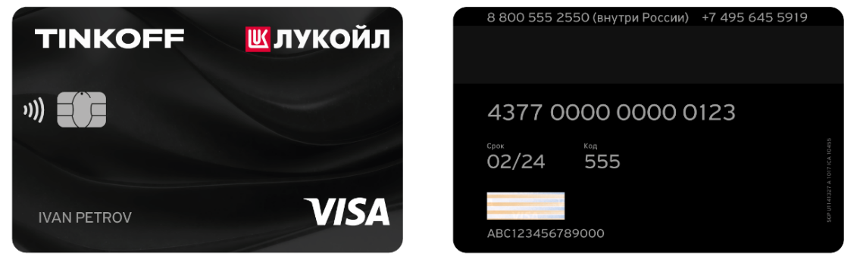 | Кредитная
 | Расчётная

- Для участия в настоящей Акции Участнику Программы необходимо:
Совершить Целевое действие. Участнику Программы, совершившему Целевое действие, однократно предоставляются Баллы в следующем порядке:

-При оформлении Расчетной Карты с использованием Промокода №1 и совершения любой покупки в течение 30 (тридцати) календарных дней, с момента предоставления Карты Участнику от Банка, предоставляется 50 000 Баллов.
-При оформлении Расчетной Карты с использованием Промокода №2 и совершения любой покупки в течение 30 (тридцати) календарных дней, с момента предоставления Карты Участнику от Банка, предоставляется 50 000 Баллов.
-При оформлении Кредитной Карты с использованием Промокода №3 и совершения любой покупки в течение 30 (тридцати) календарных дней, с момента предоставления Карты Участнику от Банка, предоставляется 100 000 Баллов.

- Запись информации на Счет о предоставленных Участнику Баллах производится Оператором в течение 31 рабочего дня с момента совершения Участником Целевого действия.
- Выплата денежного эквивалента Баллов в рамках Акции, а равно их замена, в том числе изменение количества, вида или характеристики, не производятся.
- При выполнении Правил, указанных в п.2 настоящих Правил, до и/или после периода проведения Акции, Баллы не предоставляются.
- Выплата, перечисление денежного эквивалента Баллов, а равно их замена, в том числе изменение количества, вида или характеристики, не производятся.
- Настоящие Правила Акции являются основными Правилами проведения данной Акции.
- Настоящие Правила Акции публикуются на Интернет-представительстве Программы.
- Совершение Участниками Программы действий, направленных на участие в Акции, признается подтверждением того, что Участники Программы ознакомлены и полностью согласны с настоящими Правилами Акции.
- Участник Акции вправе запрашивать информацию об Акции. Запрашиваемая информация предоставляется в форме, соответствующей типу обращения Участника Акции (обращение на электронную почту hotline@lukoil.com, социальная сеть «Facebook», по телефону Единой Горячей Линии).
- Запрещаются действия, ставящие своей целью искусственную накрутку (преднамеренное увеличение, улучшение показателей использования) Карты, в том числе передачи Карты, зарегистрированной на Участника Акции, третьим лицам.
- Участнику Акции может быть отказано в предоставлении Баллов, при обнаружении мошеннических действий со стороны Участника Акции и/или нарушения Правил Акции или Правил Программы.
- Оператор в рамках настоящей Акции не несет какой-либо ответственности за действия или бездействия Банка при обеспечении функционирования Карты.
- Банк не несет ответственности по спорам и разногласиям, возникающим между Участниками и Оператором, если такие споры и разногласия не вызваны нарушениями Банком своих обязательств в рамках реализации Программы и Акции. В любом случае ответственность Банка перед Участником ограничивается предоставлением надлежащего количества Баллов Участнику.
- В случае прекращения сотрудничества между Оператором и Банком предоставленные до даты прекращения сотрудничества Баллы могут быть использованы Участником.

